EVALUACION INDIVIDUAL - HITO 4
Parte Practica: Sistema FARMABOL
Materia: Ingenieria de Software II
Proyecto: Control de inventarios y ventas para Farmacias Bolivianas Unidas
Estudiante: _______________________________
Fecha: 05/06/2026

1. Descripcion general del sistema
El sistema FARMABOL fue desarrollado para apoyar el control de productos, stock y ventas de una cadena de farmacias. La idea principal es que el administrador pueda gestionar el catalogo completo y que el vendedor registre ventas sin modificar informacion sensible.
El sistema trabaja con una base SQLite y cuenta con login por roles, CRUD de productos, registro de ventas, descuento automatico de stock y un dashboard que muestra productos con bajo stock y ventas del dia.

2. Requisitos implementados
Requisito | Implementacion realizada
Autenticacion | Login con dos roles: ADMIN y VENDEDOR.
Gestion de productos | CRUD de productos con codigo, nombre, precio, stock y laboratorio.
Registro de ventas | Registro de producto y cantidad, con calculo de total y descuento de stock.
Dashboard | Muestra productos con stock menor a 5 y total de ventas del dia.
Persistencia | Base de datos SQLite con tablas users, products y sales.
Calidad | Se incluyo un reporte de analisis estatico en la carpeta evidencias.
Cloud | Se agrego render.yaml y Procfile para subir el sistema a Render.
Tabla 1. Requisitos implementados en el sistema FARMABOL
Fuente: Elaboracion propia.

3. Arquitectura elegida
Se eligio una arquitectura monolitica por capas, porque el sistema es pequeño y necesita ser facil de ejecutar, revisar y desplegar. Aunque todo funciona en una sola aplicacion, el codigo se separo en rutas, servicios, repositorios y base de datos para evitar que todo quede mezclado.
Esta decision es adecuada para una empresa como FARMABOL, porque permite empezar con un sistema simple y luego crecer por modulos si la empresa necesita nuevas funciones para sucursales, reportes o facturacion.
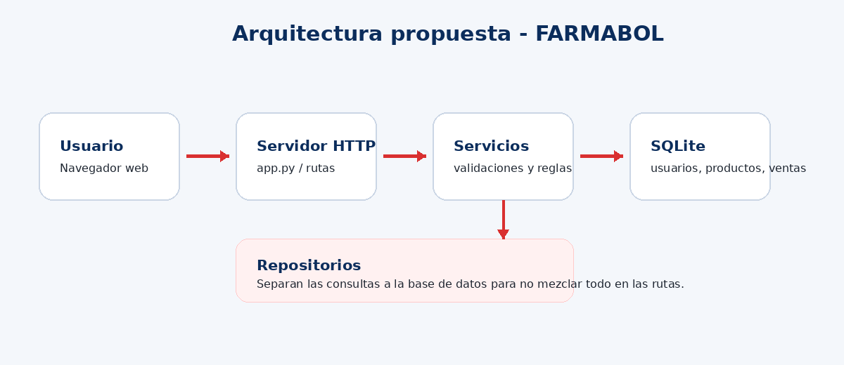
Figura 1. Diagrama simple de arquitectura del sistema FARMABOL
Fuente: Elaboracion propia.

4. Refactorizacion aplicada
La refactorizacion se aplico separando el codigo que inicialmente estaba en un solo archivo. Primero se tenia una version mas directa y luego se separaron responsabilidades en repositorios y servicios, lo cual hace que el codigo sea mas facil de leer y mantener.
Commits recomendados para mostrar en GitHub:
- refactor: separar rutas, repositorios y servicios
- refactor: mejorar validaciones de productos y ventas

5. Control de calidad
Para revisar la calidad se incluyo el archivo quality_report.py, que compila los archivos Python y revisa metricas simples como cantidad de clases, funciones, lineas duplicadas y funciones demasiado largas. El reporte generado se encuentra en evidencias/reporte_calidad/analisis_estatico.txt.
Resultado general del reporte: no se encontraron errores de compilacion y el codigo esta separado por responsabilidades. Tambien se agregaron pruebas basicas en la carpeta tests para validar partes centrales del sistema.

6. Evidencias del sistema funcionando
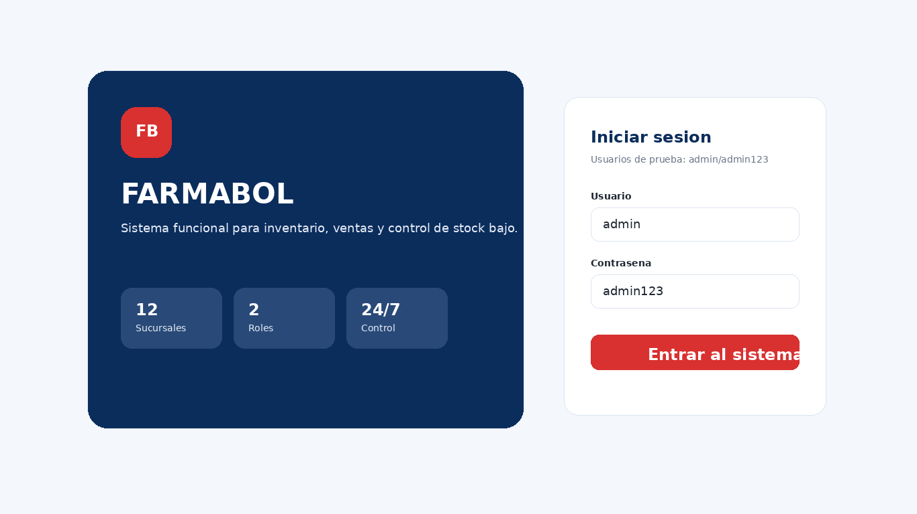
Figura 2. Pantalla de login del sistema
Fuente: Elaboracion propia.
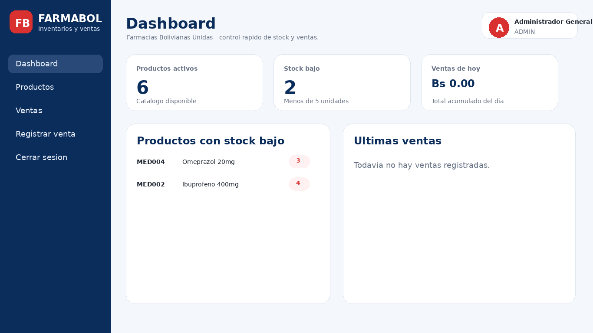
Figura 3. Dashboard con stock bajo y ventas del dia
Fuente: Elaboracion propia.
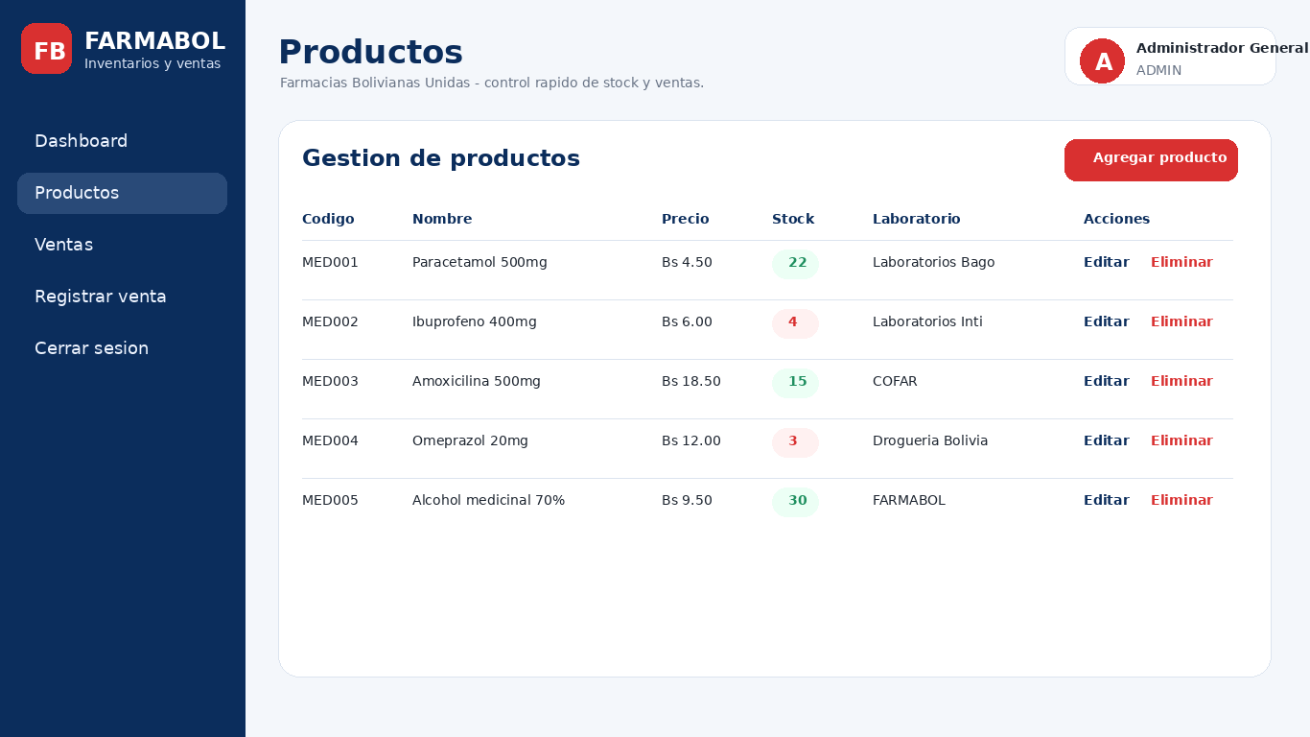
Figura 4. Gestion de productos
Fuente: Elaboracion propia.
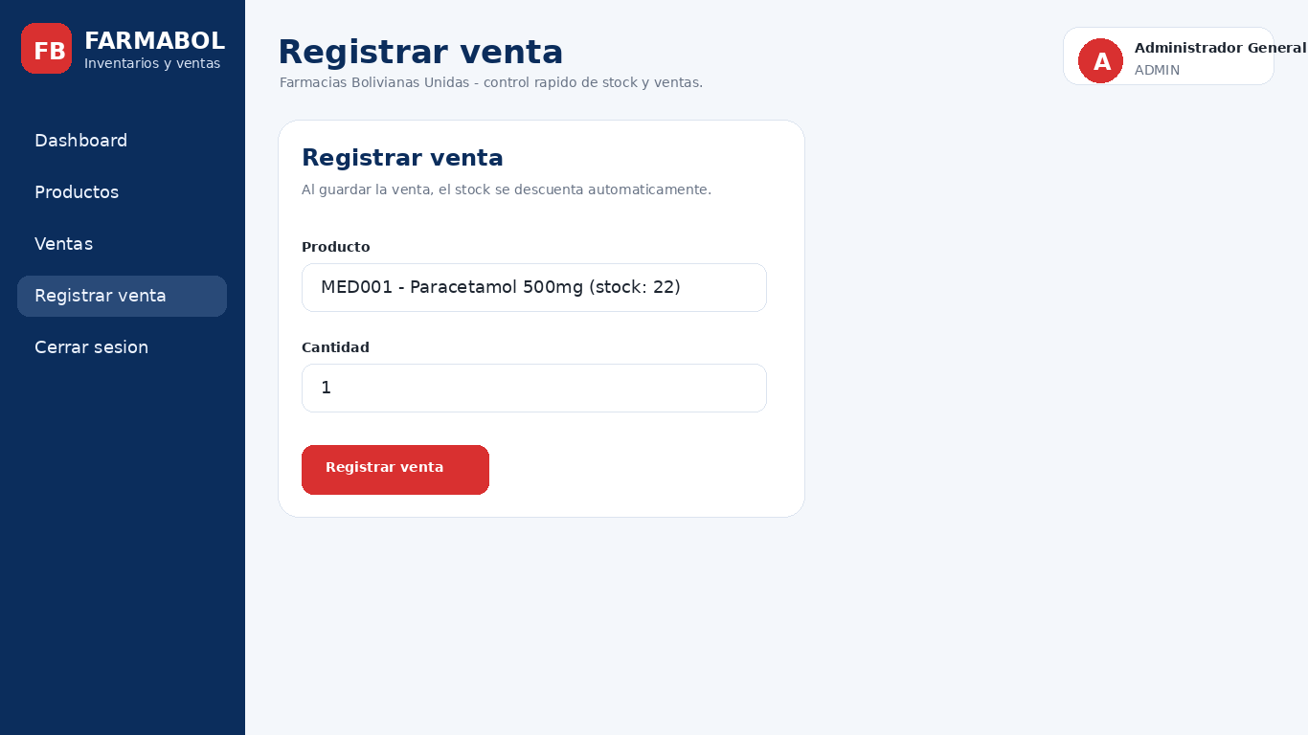
Figura 5. Registro de ventas
Fuente: Elaboracion propia.
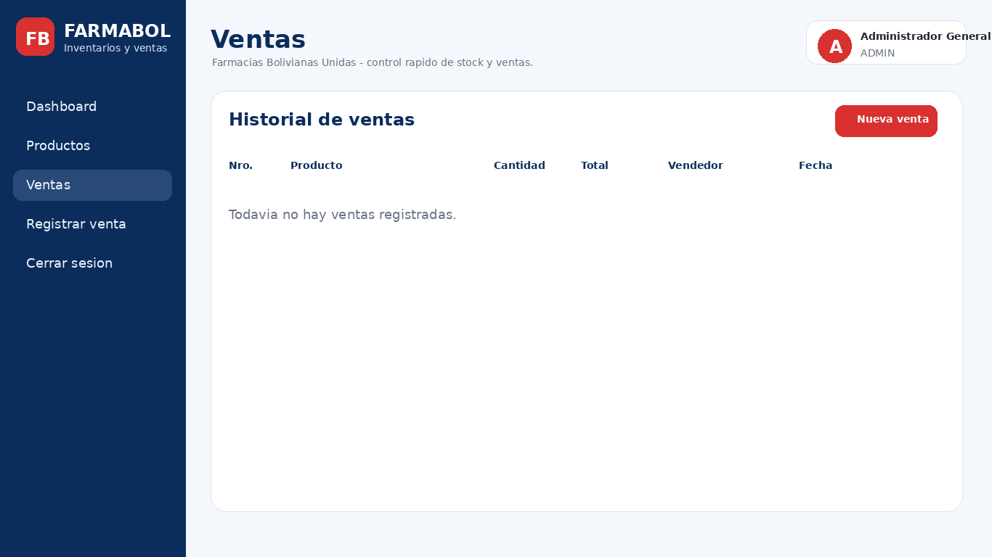
Figura 6. Historial de ventas
Fuente: Elaboracion propia.

7. Enlaces de entrega
Repositorio GitHub: ________________________________________________
URL de despliegue en la nube: _____________________________________
Nota: el proyecto ya incluye render.yaml y Procfile. Solo se debe subir el codigo a GitHub y conectarlo con Render para obtener la URL publica.

8. Declaracion jurada
Declaro que el trabajo presentado corresponde a mi desarrollo individual para la evaluacion del Hito 4 de Ingenieria de Software II. Tambien declaro que revise el funcionamiento del sistema y que las evidencias incluidas corresponden al proyecto entregado.
Firma: _______________________________
Nombre: ______________________________
Fecha: _______________________________

